27.02.2018
26

На основании Градостроительного кодекса Российской Федерации, Федерального закона от 06 октября 2003 г. № 131-ФЗ «Об общих принципах организации местного самоуправления в Российской Федерации», Устава города Перми, решений Пермской городской Думы от 22 февраля 2005 г. № 32 «Об утверждении Положения о публичных слушаниях в городе Перми», от 18 декабря 2012 г. № 286 «Об утверждении Порядка принятия решения о подготовке изменений в Генеральный план города Перми и Положения о порядке организации и проведения публичных слушаний по обсуждению проекта решения Пермской городской Думы о внесении изменений в Генеральный план города Перми», постановления
администрации города Перми от 27 декабря 2017 г. № 1200 «О подготовке проекта решения Пермской городской Думы «О внесении изменений в решение Пермской городской Думы от 17.12.2010 № 205 «Об утверждении Генерального плана города Перми», заявления управления внешнего благоустройства администрации города Перми от 30 ноября 2017 г. № СЭД-059-24-01-36-1657
ПОСТАНОВЛЯЮ:
1. Назначить публичные слушания по обсуждению проекта решения Пермской городской Думы «О внесении изменений в решение Пермской городской Думы от 17.12.2010 № 205 «Об утверждении Генерального плана города Перми» согласно приложению 1 к настоящему постановлению.
2. Срок проведения публичных слушаний составляет не менее 1 и не более
3 месяцев со дня размещения (опубликования) настоящего постановления
на официальном сайте муниципального образования город Пермь в информационно-телекоммуникационной сети Интернет до дня размещения (опубликования) заключения о результатах публичных слушаний на указанном сайте.
3. Провести мероприятия в рамках публичных слушаний по теме, указанной в пункте 1 настоящего постановления:
02 апреля 2018 г. в 18.30 час. по адресу: 614014, г. Пермь, ул. Уральская, 36, администрация Мотовилихинского района города Перми, актовый зал;
03 апреля 2018 г. в 18.30 час. по адресу: 614113, г. Пермь, ул. Кировоградская, 33, администрация Кировского района города Перми, актовый зал;
04 апреля 2018 г. в 18.30 час. по адресу: 614095, г. Пермь, ул. Мира, 15,
администрация Индустриального района города Перми, актовый зал;
05 апреля 2018 г. в 18.30 час. по адресу: 614990, г. Пермь, ул. Ленина, 85, администрация Дзержинского района города Перми, актовый зал;
09 апреля 2018 г. в 18.30 час. по адресу: 614026, г. Пермь, ул. Александра Щербакова, 24, администрация Орджоникидзевского района города Перми, актовый зал;
10 апреля 2018 г. в 18.30 час. по адресу: 614000, г. Пермь, ул. Борчанинова, 8, общественный центр «Совет»;
11 апреля 2018 г. в 18.30 час. по адресу: 614990, г. Пермь, ул. Сибирская, 58, администрация Свердловского района города Перми, актовый зал;
12 апреля 2018 г. в 18.30 час. по адресу: 614105, г. Пермь, пос. Новые Ляды,
ул. Транспортная, 2, администрация поселка Новые Ляды города Перми, актовый зал.
4. Департаменту градостроительства и архитектуры администрации города Перми, организационным комитетам по проведению публичных слушаний по вопросам градостроительной деятельности, состав которых утвержден в установленном порядке, обеспечить в пределах своих полномочий:
4.1. соблюдение требований законодательства, нормативных правовых
актов города Перми по организации и проведению публичных слушаний;
4.2. информирование заинтересованных лиц о дате, времени и месте проведения публичных слушаний;
4.3. размещение экспозиции, демонстрационных материалов и иных информационных документов по теме публичных слушаний для предварительного ознакомления по адресам:
614014, г. Пермь, ул. Уральская, 36, администрация Мотовилихинского района города Перми;
614113, г. Пермь, ул. Кировоградская, 33, администрация Кировского района города Перми;
614095, г. Пермь, ул. Мира, 15, администрация Индустриального района
города Перми;
614990, г. Пермь, ул. Ленина, 85, администрация Дзержинского района
города Перми;
614026, г. Пермь, ул. Александра Щербакова, 24, администрация Орджоникидзевского района города Перми;
614000, г. Пермь, ул. Борчанинова, 8, общественный центр «Совет»;
614990, г. Пермь, ул. Сибирская, 58, администрация Свердловского района города Перми;
614105, г. Пермь, пос. Новые Ляды, ул. Транспортная, 2, администрация поселка Новые Ляды города Перми и на официальном сайте муниципального образования город Пермь в информационно-телекоммуникационной сети Интернет
в течение 5 дней со дня опубликования настоящего постановления;
4.4. своевременную подготовку и опубликование (размещение) заключения о результатах публичных слушаний в печатном средстве массовой информации «Официальный бюллетень органов местного самоуправления муниципального образования город Пермь» и на официальном сайте муниципального образования город Пермь в информационно-телекоммуникационной сети Интернет;
4.5. организацию и проведение иных мероприятий в рамках публичных слушаний в соответствии с Положением о публичных слушаниях в городе Перми, утвержденным решением Пермской городской Думы от 22 февраля 2005 г. № 32, Положением о порядке организации и проведения публичных слушаний по обсуждению проекта решения Пермской городской Думы о внесении изменений
в Генеральный план города Перми, утвержденным решением Пермской городской Думы от 18 декабря 2012 г. № 286.
5. Заинтересованные лица вправе по 13 апреля 2018 г. представить предложения и замечания по теме публичных слушаний в департамент градостроительства и архитектуры администрации города Перми по адресу: 614000, г. Пермь,
ул. Сибирская, д. 15, каб. 003 и организационные комитеты по проведению публичных слушаний по вопросам градостроительной деятельности:
при администрации Мотовилихинского района города Перми по адресу: 614014, г. Пермь, ул. Уральская, 36;
при администрации Кировского района города Перми по адресу: 614113,
г. Пермь, ул. Кировоградская, 33;
при администрации Индустриального района города Перми по адресу: 614095, г. Пермь, ул. Мира, 15;
при администрации Дзержинского района города Перми по адресу: 614990, г. Пермь, ул. Ленина, 85;
при администрации Орджоникидзевского района города Перми по адресу: 614026, г. Пермь, ул. Александра Щербакова, 24;
при администрации Ленинского района города Перми по адресу: 614000,
г. Пермь, ул. Пермская, 82;
при администрации Свердловского района города Перми по адресу: 614990, г. Пермь, ул. Сибирская, 58;
при администрации поселка Новые Ляды города Перми по адресу: 614105, г. Пермь, пос. Новые Ляды, ул. Транспортная, 2.
Предложения и замечания, направляемые в письменном виде в течение срока проведения публичных слушаний, должны быть оформлены согласно приложению 2 к настоящему постановлению.
Департамент градостроительства и архитектуры администрации города Перми обеспечивает сбор и систематизацию замечаний и предложений, полученных в ходе публичных слушаний по обсуждению проекта решения Пермской
городской Думы о внесении изменений в Генеральный план, составляет реестр замечаний и предложений по обсуждению проекта решения Пермской городской Думы о внесении изменений в Генеральный план (далее – реестр) и размещает
реестр на официальном сайте муниципального образования город Пермь
в информационно-телекоммуникационной сети Интернет.
6. Расходы, связанные с организацией и проведением публичных слушаний, возложить на муниципальное казенное учреждение «Институт территориального планирования».
7. Настоящее постановление вступает в силу со дня официального размещения (опубликования) на официальном сайте муниципального образования город Пермь в информационно-телекоммуникационной сети Интернет.
8. Информационно-аналитическому управлению администрации города Перми разместить (опубликовать) настоящее постановление на официальном
сайте муниципального образования город Пермь в информационно-телекоммуникационной сети Интернет.
9. Управлению по общим вопросам администрации города Перми обеспечить опубликование настоящего постановления в печатном средстве массовой информации «Официальный бюллетень органов местного самоуправления муниципального образования город Пермь».
10. Контроль за исполнением настоящего постановления возложить
на первого заместителя главы администрации города Перми Агеева В.Г.

Д.И. Самойлов

Приложение 1
к постановлению
Главы города Перми
от 27.02.2018 № 26

Проект вносится Главой города Перми

Пермская городская Дума
Р Е Ш Е Н И Е
О внесении изменений в решение Пермской городской Думы
от 17.12.2010 № 205 «Об утверждении Генерального плана города Перми»
В соответствии с частью 2 статьи 18, статьей 24 Градостроительного кодекса Российской Федерации, статьей 16 Федерального закона от 06.10.2003
№ 131-ФЗ «Об общих принципах организации местного самоуправления в Российской Федерации», Уставом города Перми
Пермская городская Дума решила:
1. Внести в решение Пермской городской Думы от 17.12.2010 № 205
«Об утверждении Генерального плана города Перми» (в редакции решений Пермской городской Думы от 30.08.2011 № 175, от 28.01.2014 № 2, от 28.01.2014
№ 3, от 22.04.2014 № 86, от 20.12.2016 № 269, от 20.12.2016 № 270, от 23.05.2017 № 103) изменения:
1.1 в подпункте 21 пункта 1 главы 2 слово «также» заменить словами «территориями планируемого размещения тех объектов капитального строительства местного значения, для размещения которых Земельным кодексом Российской Федерации предусмотрено изъятие земельных участков для муниципальных нужд, а также»;
1.2 в абзаце втором подпункта 22 пункта 1 главы 2 слова «местного значения» заменить словом «квартальных», слова «в области пожарной безопасности» исключить;
1.3 в отношении территории, расположенной в долине реки Данилихи, ограниченной улицами Локомотивной, Стахановской в Индустриальном и Дзержинском районах города Перми, в приложении 4 фрагмент карты 2, ограниченный вершинами сетки деления территории с индексами AU83, BA83, BA91, AU91, изложить в редакции согласно приложению 1 к настоящему решению,
в приложении 5 фрагмент карты 2.1, ограниченный вершинами сетки деления территории с индексами AU83, BA83, BA91, AU91, изложить в редакции согласно приложению 2 к настоящему решению;
1.4 в отношении территории, ограниченной улицами Подводников, Шахтерской, Рязанской и Транссибирской железнодорожной магистралью в Индустриальном районе города Перми, в приложении 4 фрагмент карты 2, ограниченный вершинами сетки деления территории с индексами AV95, AX95, AX101, AV101, изложить в редакции согласно приложению 3 к настоящему решению, в приложении 5 фрагмент карты 2.1, ограниченный вершинами сетки деления территории
с индексами AV95, AX95, AX101, AV101, изложить в редакции согласно приложению 4 к настоящему решению;
1.5 в отношении территории, расположенной в долине реки Мулянки, ограниченной проспектом Парковый, улицами Локомотивной, Дзержинского в Дзержинском районе города Перми, в приложении 4 фрагмент карты 2, ограниченный вершинами сетки деления территории с индексами AN81, AW81, AW86, AN86, изложить в редакции согласно приложению 5 к настоящему решению, в приложении 5 фрагмент карты 2.1, ограниченный вершинами сетки деления территории
с индексами AN81, AW81, AW86, AN86, изложить в редакции согласно приложению 6 к настоящему решению;
1.6 в отношении территории, расположенной в долине реки Ивы, ограниченной улицами Кирпичный завод, Кравченко, Уинской в Мотовилихинской районе города Перми, в приложении 4 фрагмент карты 2, ограниченный вершинами сетки деления территории с индексами BI53, BR53, BR83, BI83, изложить в редакции согласно приложению 7 к настоящему решению, в приложении 5 фрагмент карты 2.1, ограниченный вершинами сетки деления территории с индексами BI53, BR53, BR83, BI83, изложить в редакции согласно приложению 8 к настоящему решению;
1.7 таблицу 22 главы 8 дополнить позициями согласно приложению 9
к настоящему решению;
1.8 в таблице 36 главы 9 строки 1, 2, 5-9 признать утратившими силу.
2. Настоящее решение вступает в силу со дня его официального опубликования.
3. Опубликовать настоящее решение в печатном средстве массовой информации «Официальный бюллетень органов местного самоуправления муниципального образования город Пермь», а также разместить на официальном сайте муниципального образования город Пермь в информационно-телекоммуникационной сети Интернет.

4. Контроль за исполнением настоящего решения возложить на комитет Пермской городской Думы по вопросам градостроительства, планирования и развития территории.
Председатель
Пермской городской Думы Ю.А.Уткин
Глава города Перми Д.И.Самойлов

ПРИЛОЖЕНИЕ № 1
к решению
Пермской городской Думы

Фрагмент Карты 2. Границы территорий планируемого размещения объектов
капитального строительства
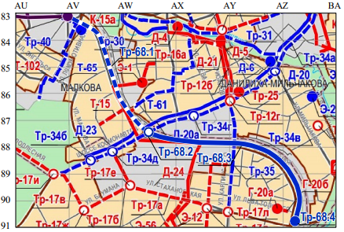
М 1:25000
ПРИЛОЖЕНИЕ № 2
к решению
Пермской городской Думы

Фрагмент Карты 2.1. Развитие улично-дорожной сети, иных объектов
капитального строительства транспортной инфраструктуры.
Первый и второй этапы (2011-2016 годы и 2017-2022 годы) и на перспективу

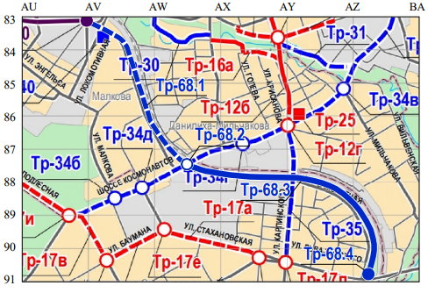
М 1:25000

ПРИЛОЖЕНИЕ № 3
к решению
Пермской городской Думы

Фрагмент Карты 2. Границы территорий планируемого размещения объектов капитального строительства

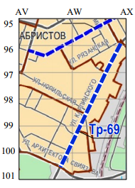
М 1:25000

ПРИЛОЖЕНИЕ № 4
к решению
Пермской городской Думы

Фрагмент Карты 2.1. Развитие улично-дорожной сети, иных объектов
капитального строительства транспортной инфраструктуры.
Первый и второй этапы (2011-2016 годы и 2017-2022 годы) и на перспективу

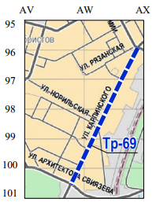
М 1:25000

ПРИЛОЖЕНИЕ № 5
к решению
Пермской городской Думы

Фрагмент Карты 2. Границы территорий планируемого размещения объектов капитального строительства

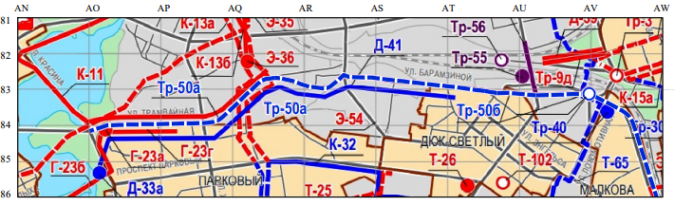
М 1:25000

ПРИЛОЖЕНИЕ № 6
к решению
Пермской городской Думы

Фрагмент Карты 2.1. Развитие улично-дорожной сети, иных объектов
капитального строительства транспортной инфраструктуры.
Первый и второй этапы (2011-2016 годы и 2017-2022 годы) и на перспективу

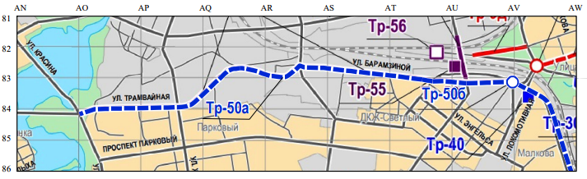
М 1:25000
ПРИЛОЖЕНИЕ № 7
к решению
Пермской городской Думы

Фрагмент Карты 2. Границы территорий планируемого размещения объектов капитального строительства
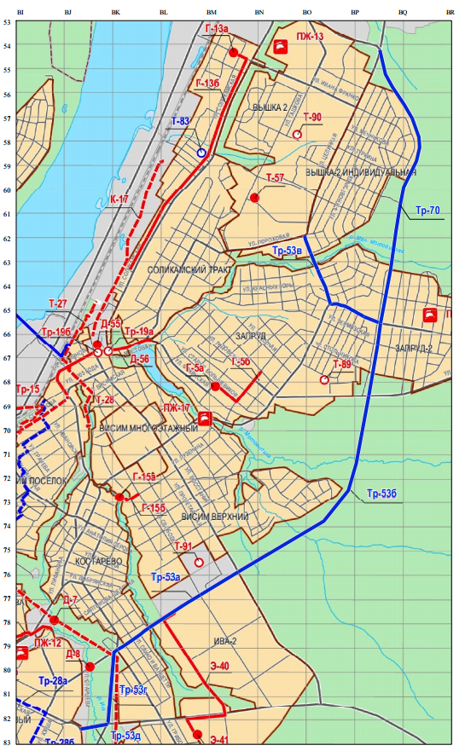
М 1:25000
ПРИЛОЖЕНИЕ № 8
к решению
Пермской городской Думы

Фрагмент Карты 2.1. Развитие улично-дорожной сети, иных объектов
капитального строительства транспортной инфраструктуры.
Первый и второй этапы (2011-2016 годы и 2017-2022 годы) и на перспективу
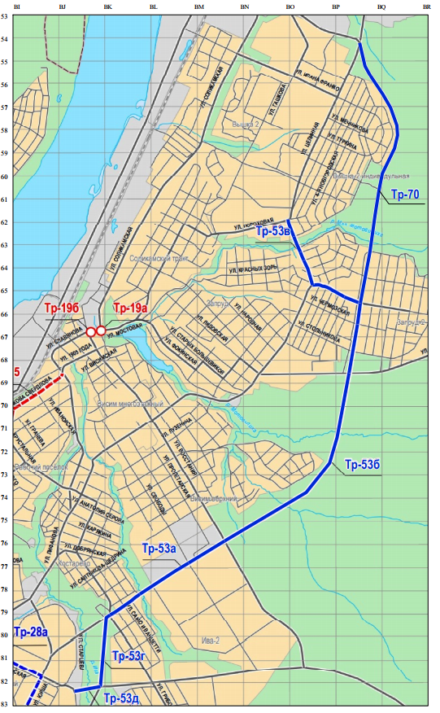
М 1:25000
ПРИЛОЖЕНИЕ № 9
к решению
Пермской городской Думы

Дополнение к таблице 22 главы 8
«Дополнительные положения в отношении показателей и мероприятий
Генерального плана города Перми»

Индекс на карте 2.1 | Группы объектов транспортной инфраструктуры | Объекты капитального строительства транспортной инфраструктуры | Тип мероприятий | Описание  мероприятий | Описание ТПРОКС | Стои-мость реализации мероприятий (млн.  руб.)

1 | 2 | 3 | 4 | 5 | 6 | 7
Тр-50а | улично-дорожная сеть | соединение ул. Строителей –  ул. Шоссейной –  ул. Барамзиной до  ул. Локомотивной | реконструкция | строительство проезжей части движения, выделение полос движения для велосипедистов, благоустройство по классу качества 2, посадка деревьев, дорожная разметка | не требуется | -
Тр-50б | пересечения и примыкания | пересечение ул. Локомотивной –  ул. Шоссейной | реконструкция | реконструкция пересечения, выделение полосы движения для велосипедистов, благоустройство по классу качества 3, дорожная разметка | не требуется | -
Тр-53а | улично-дорожная сеть | соединение ул. Старцева – пр. Октябрят –ул. Целинной на участке  от ул. Грибоедова до  ул. Восстания | новое строительство | строительство проезжей части 2 + 2 полосы движения, выделенная полоса движения для велосипедистов, тротуары в пределах застроенной территории, устройство освещения, посадка деревьев | не требуется | -
Тр-53б | улично-дорожная сеть | соединение ул. Старцева – пр. Октябрят – ул. Целинной на участке от ул. Восстания до ул. Лядовской | новое строительство | строительство проезжей части 2 + 2 полосы движения, выделенная полоса движения для велосипедистов, тротуары, устройство освещения, посадка деревьев | не требуется | -
Тр-53в | улично-дорожная сеть | соединение ул. Старцева – пр. Октябрят – ул. Целинной на участке от ул. Лядовской до ул. Целинной | новое строительство | строительство проезжей части 2 + 2 полосы движения, выделенная полоса движения для велосипедистов, тротуары, устройство освещения, посадка деревьев | не требуется | -
Тр-53г | улично-дорожная сеть | соединение ул. Старцева – пр. Октябрят – ул. Целинной на участке от ул. Уинской до ул. Грибо-едова | новое строительство | строительство проезжей части 2 + 2 полосы движения, выделенная полоса движения для велосипедистов, тротуары, устройство освещения, посадка деревьев | не требуется | -
Тр-53д | улично-дорожная сеть | соединение ул. Старцева – пр. Октябрят – ул. Целин-  ной – мостового перехода через реку Иву  по ул. Уинской | новое строительство | строительство мостового перехода: проезжая часть 2 + 2 полосы движения, выделенная велодорожка, тротуары | не требуется | -
Тр-68.1 | улично-дорожная сеть | соединение ул. Строителей –  ул. Стахановской от  ул. Локомотивной  до шоссе  Космонавтов | реконструкция | строительство проезжей части при обосновании с боковым проездом вдоль жилых домов, выделение полос движения для велосипедистов, посадка деревьев, дорожная разметка | не требуется | -
Тр-68.2 | пересечения и примыкания | пересечение соединения ул. Строителей – ул. Стахановской  и шоссе  Космонавтов | реконструкция | строительство пересечения в разных уровнях, выделение полосы движения для велосипе-дистов, тротуары, дорожная разметка | не требуется | -
Тр-68.3 | улично-дорожная сеть | соединение  ул. Строителей – ул. Стахановской  от шоссе  Космонавтов  до ул. Ста-хановской | новое строительство | строительство проезжей части 2+2 полосы движения при обосновании с боковым проездом вдоль жилых домов, выделение полос движения для велосипедистов, устройство освещения, тротуаров, посадка деревьев, дорожная разметка | не требуется | -
Тр-68.4 | пересечения и примыкания | пересечение соединения  ул. Строителей –  ул. Стаханов-ской  и ул. Стахановской | новое строительство | строительство пересечения в разных уровнях, выделение полосы движения для велосипе-дистов, тротуары, дорожная разметка | не требуется | -
Тр-69 | улично-дорожная сеть | ул. Карпин-ского от  ул. Советской Армии  до ул. Архитектора  Свиязева | реконструкция | строительство проезжей части 2+2 полос движения с разделительной полосой, выделение полос движения для велосипедистов, устройство освещения, тротуаров, посадка деревьев, дорожная разметка | не требуется | -
Тр-70 | улично-дорожная сеть | соединение ул. Старцева – пр. Октябрят – ул. Целинной на участке от ул. Чермозской 2-й до  ул. Целинной (обход микрорайона Вышка-2) | новое строительство | строительство проезжей части 2 + 2 полосы движения при обосновании с боковым проездом вдоль жилых домов, выделенная полоса движения для велосипедистов, тротуары, устройство освещения, посадка деревьев | не требуется | -

Приложение 2
к постановлению
Главы города Перми
от 27.02.2018 № 26

ПРЕДЛОЖЕНИЯ И ЗАМЕЧАНИЯ
к проекту решения Пермской городской Думы «О внесении изменений
в решение Пермской городской Думы от 17.12.2010 № 205
«Об утверждении Генерального плана города Перми»

№ | Раздел  согласно оглавлению  проекта | Редакция  опубликованного  проекта |  | Предлагаемая редакция |  | Обоснование
№ | Раздел  согласно оглавлению  проекта | текстовая часть | картографическая часть | текстовая часть | картографическая часть | Обоснование

Заявление содержит следующую информацию:
фамилия, имя, отчество гражданина или наименование организации;
адрес места жительства гражданина или адрес места нахождения организации;
подпись гражданина или подпись уполномоченного лица организации;
телефон, адрес электронной почты;
дата.

